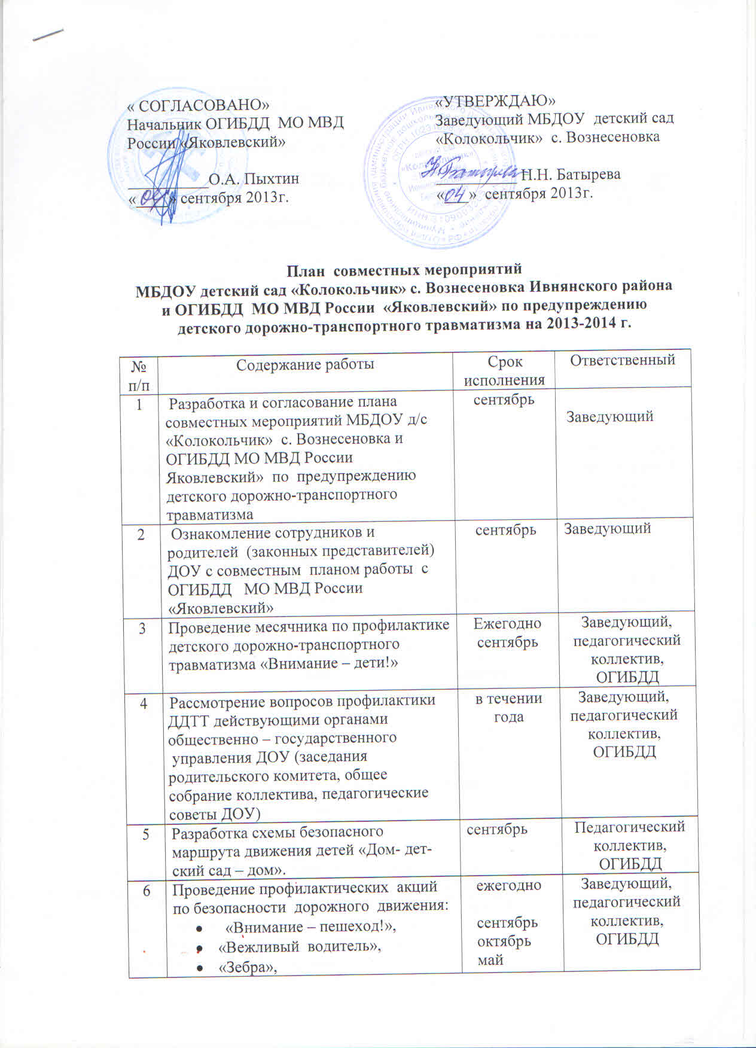

 | - «Автокресло»,  - «Всемирный день памяти жертв  дорожно-транспортных происшествий!» (показ презентации) для детей и  родителей | ноябрь
7 | Проведение инструктажей с педагогами ДОУ:  - «Правила поведения на улицах и  дорогах».  - «Правила поведения в  общественном транспорте».  - «Предупреждение детского  дорожно- транспортного  травматизма и обучение  детей правилам дорожного  движения».  - «Оказание первой медицинской помощи и действия воспитателя при травме ребенка». | в течении года | Заведующий, медсестра ДОУ,  ОГИБДД
8 | Проведение семинара с участием  инспектора ОГИБДД на тему:  «Сохранение и укрепление  здоровья и обеспечение безопасности жизнедеятельности детей – одна из  основных задач дошкольного  образовательного учреждения и семьи» | май | Заведующий,  педагогический коллектив, ОГИБДД
9 | Организация и проведение  соревнования среди юных инспекторов движения «Безопасное колесо» | апрель | Педагогический коллектив,  ОГИБДД
10 | Проведение профилактических бесед с  детьми дошкольного возраста по ПДД:  - «Ребенок на улице».  - «Мы пешеходы» .  - Правила поведения на дороге «Внимание! Наступила зима!».  - Машины на улицах – виды  транспорта.  - Дорога: что можно и что нельзя  - Помощники на дороге – знаки, светофор, регулировщик.  - Будь внимателен, играя на улице.  - Транспорт: пешеходные зоны,  ограничивающие знаки. | в течение года  сентябрь  октябрь  ноябрь  декабрь  февраль  январь  март  май | Педагогический коллектив, ОГИБДД
11 | Проведение целенаправленной работы по обеспечению детей дошкольников световозращающими элементами и  контролю за их использованием | сентябрь | Педагогический коллектив,  ОГИБДД
12 | Проведение конкурса рисунков на  асфальте: «Знаки вокруг нас» | июнь | Педагогический коллектив,  ОГИБДД
13 | Проведение профилактических бесед с родителями (законными представителями) детей по предупреждению ДДТ:  - «Как правильно использовать  светоотражающие повязки».  - «Мама – водитель».  - Информирование родителей из сообщений ОГИБДД о ДТП на  территории района, о нарушениях ПДД детьми. | в течении  года | ОГИБДД
14 | Проведение общего родительского  собрания на тему: «Профилактика  дорожно- транспортного травматизма в семье» | март | Заведующий,  педагогический коллектив,  ОГИБДД

